**江夏区107国道龚家铺至新南环段改扩建工程 道路及排水工程“6·7”一般坍塌事故调查报告**

2020年6月7日19时左右，位于江夏区的107国道龚家铺至新南环段改扩建工程道路及排水工程发生一起坍塌事故，造成1人死亡。事故直接经济损失约145万元。

根据《安全生产法》、《生产安全事故报告和调查处理条例》(国务院令第493号)、《湖北省生产安全事故报告和调查处理办法》(省政府令第354号)等有关规定，由市应急管理局牵头，组织市公安局、市总工会、市交通运输局等部门成立了武汉市“6·7”一般坍塌事故调查组，对事故展开调查。按照“四不放过”和“科学严谨、依法依规、实事求是、注重实效”的原则，通过现场勘验、调查取证，人员询问和综合分析，查清了事故发生经过、原因、人员伤亡和财产损失情况，认定了事故性质和事故责任，提出了对有关责任单位及责任人员的处理建议和事故防范措施。

**一、事故工程及参建单位基本情况**

**（一）事故工程基本情况**

事故工程为江夏区107国道龚家铺至新南环段改扩建工程，工程全长11.174km，道路红线宽度为50m，按城市主干道及一级公路标准进行建设。建设内容包括：道路工程、桥涵工程、排水工程、给水工程、照明工程、电力电信工程、绿化工程、燃气工程（管位预留）、安全设施及交通工程等。工程于2016年10月开工建设，已于2019年9月30日全线通车，目前正处于收尾维保阶段。事发点位于107国道K1268+560处。

**（二）工程参建单位基本情况**

1.建设单位为武汉中夏道路建设工程有限公司（以下简称：中夏公司），类型为其他有限责任公司，住所为武汉市江夏区纸坊街纸坊大街701号中建龙城营销中心，法定代表人周必成，注册资本为人民币1亿元，统一社会信用代码：91420115MA4KUP5Y4F，经营范围：道路工程、桥涵工程、给排水工程、交通工程施工。

2.施工单位为中建三局第二建设工程有限责任公司（以下简称：中建三局二公司），类型为有限责任公司，住所为武汉市洪山区鲁磨路306号，法定代表人樊涛生，注册资本为人民币3.6亿元，统一社会信用代码：91420100177739097A，经营范围：各类建筑工程总承包、专业承包、施工、咨询、技术开发及转让。该公司持有湖北省住房和城乡建设厅颁发的《安全生产许可证》，编号：（鄂）JZ安许证字[2005]000002；持有住房和城乡建设部颁发的《建筑业企业资质证书》，证书编号：D142003219，资质类别及等级：建筑工程施工总承包特级。

3.监理单位为武汉市公路工程咨询监理有限公司（以下简称：公路监理公司），类型为有限责任公司，住所为汉阳区邓家湾特1号，法定代表人罗莉婷，注册资本为人民币1000万元，统一社会信用代码：914201053000471930，经营范围：公路、桥梁、隧道、市政公用、建筑、铁路、水利电力工程施工监理。该公司持有交通运输部颁发的《行业资质证书》，证书编号：交监公甲第092-2006号，资质等级：公路工程甲级。

4.道路及排水工程专业分包单位为武汉市武昌市政建设（集团）有限公司（以下简称：武昌市政公司），类型为有限责任公司，住所为武昌区中山路255号，法定代表人王海云，注册资本为人民币11846.98万元，统一社会信用代码：91420106441363050F，经营范围：市政公用工程、建筑工程设计与施工。该公司持有湖北省住房和城乡建设厅颁发的《安全生产许可证》，编号：（鄂）JZ安许证字[2005]001119；持有武汉市城乡建设局颁发的《建筑业企业资质证书》，证书编号：D342053517，资质类别及等级：建筑工程施工总承包贰级。2017年5月，中建三局二公司与武昌市政公司签订了道路及排水工程分包合同，分包内容为107国道改扩建工程道路及排水工程。

5.劳务分包单位为湖北鼎元恒发劳务有限公司（以下简称：鼎元公司），类型为有限责任公司，住所为江夏区经济开发区阳光大道东中建鼎元建设工程有限公司综合楼1-3层，法定代表人为刘念，注册资本为人民币500万元，统一社会信用代码：91420115MA4KNKUC1W，经营范围：建筑劳务分包。该公司持有湖北省住房和城乡建设厅颁发的《安全生产许可证》，编号：（鄂）JZ安许证字[2019]029328；持有武汉市城乡建设局颁发的《建筑业企业资质证书》，证书编号：D342197810，资质类别及等级：施工劳务资质不分等级。2019年5月，武昌市政公司与鼎元公司签订了劳务分包合同，分包劳务内容为道路工程、排水工程。

**二、事故发生经过、救援及信息报送情况**

2020年6月7日14时左右，武昌市政公司安全员叶旺明安排一台挖掘机到107国道龚家铺至新南环段改扩建工程道路及排水工程现场开挖地下排水管道沟槽。18时左右，完成沟槽开挖。随后，叶旺明通知劳务班组长孟祥发带人到现场进行排水管道铺设。18时20分左右，孟祥发带领劳务人员金国安到达现场，因预埋的排水管道管头有淤泥，叶旺明、金国安遂下到沟槽底部使用铁锹进行清理（如图所示）。

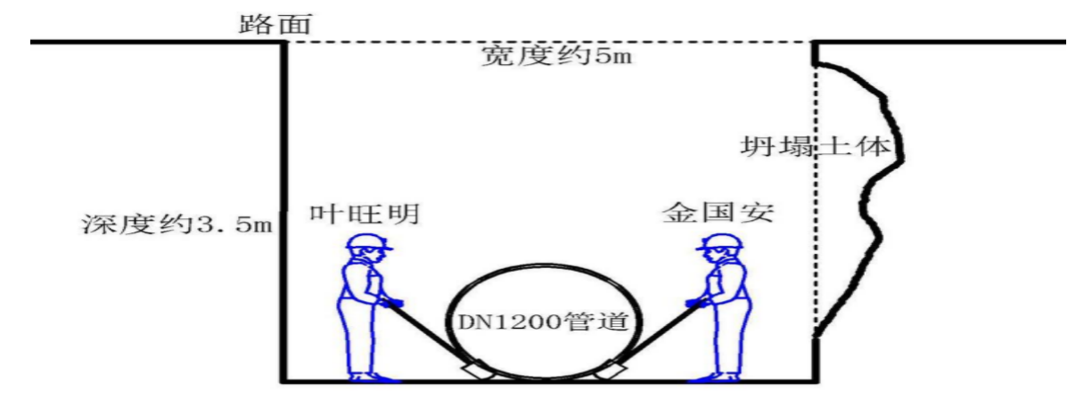

19时左右，靠近金国安一侧沟槽槽壁突然发生坍塌，泥土瞬时将金国安完全掩埋。坍塌时，叶旺明位于对侧槽壁，并爬上排水管道顶部，仅手臂被零散泥土击中，未受伤。

事故发生后，叶旺明、孟祥发两人立即呼救，并拨打120急救电话。大约10分钟左右，现场人员使用铁锹掘土将金国安从坍塌处救出。120救护人员到达现场后确认金国安死亡。

江夏区应急管理局接到事故信息后，及时向市应急管理局进行了报告。

**三、事故伤亡及直接经济损失情况**

事故造成1人死亡，直接经济损失约为145万元。

**四、勘察情况**

事故发生点位于江夏区郑店街107国道K1268+560处人行道外侧。现场开挖沟槽垂直于107国道，沿东西方向。沟槽长度约15米，宽度约5米，深度约3.5米。沟槽槽壁未放坡，呈垂直开挖状态，边坡无安全防护。预埋排水管道长度为2米，直径为1.2米，管壁厚度为0.12米，事发时管道挖出半截，长度约1米。受害人被掩埋于沟槽东南角落。

**五、事故原因**

事故调查组通过现场勘察、调查询问、查看资料以及综合分析，认定造成事故的原因如下：

**（一）直接原因**

一是未按照专项施工方案中“分级放坡开挖”的要求，违规采取垂直开挖沟槽的方式，相关安全措施不落实。二是现场为回填土，土体松软、不密实，加大了坍塌风险。上述原因叠加是导致事故发生的直接原因。

**（二）间接原因**

1.武昌市政公司安全生产责任不落实：一是现场施工组织不到位，在进行沟槽开挖作业时未按专项施工方案要求进行放坡，现场安全措施不落实。二是安全教育培训和技术交底不落实，无相关台账记录。三是对劳务分包单位安全生产工作督促指导不到位，未对现场作业过程进行有效管控，现场安全管理和隐患排查治理工作不落实。

2.鼎元公司安全生产责任不落实：一是未安排专人对项目劳务作业现场进行管理，安全管理缺位。二是未按规定组织开展安全教育培训工作，施工前未对作业人员进行技术交底，相关安全教育培训和技术交底台账不健全。三是未组织开展安全大检查和隐患排查治理，安全防护措施不落实，隐患排查治理不到位。

3.中建三局二公司未严格履行安全管理责任，未有效开展现场安全巡查，未及时发现违规开挖沟槽的情况，未督促专业分包单位严格落实专项施工方案中要求的各项安全防护措施，现场管理不到位。

4.公路监理公司未严格履行安全监理责任，未认真组织开展现场巡查，未全面掌握现场施工作业进度，未及时发现违规进行沟槽开挖作业的情况，安全监理巡查工作不到位。

**六、事故性质、责任区分及处理建议**

经调查认定，该事故是一起一般生产安全责任事故。依据有关法律、法规和规定，事故调查组建议对事故处理如下：

根据《安全生产法》有关规定，建议由市应急管理局对事故单位武昌市政公司和4名主要责任人实施行政处罚。对于在事故调查过程中发现有关企业的5名责任人员在履职尽责方面的问题，由纪委监委按照干部管理权限和相关责任追究的规定进行处理。另外，2名相关责任人员，按公司内部管理规定进行处理。

**七、事故防范及整改措施**

工程参建单位要深刻汲取事故教训，举一反三，认真贯彻落实习近平总书记关于安全生产工作的重要讲话和批示指示精神，牢固树立安全生产红线意识和安全发展理念，时刻绷紧安全生产这根弦，把安全生产工作摆在更加突出的位置，切实落实企业安全生产主体责任：一是要强化现场施工安全管理，严格按照专项施工方案进行作业，安排专人进行现场监护，切实保障各项安全措施的落实。二是要强化安全教育培训工作，严格落实“三级”安全教育制度，全面做好施工前安全技术交底和危险因素告知，进一步提高作业人员的安全防护意识。三是加强现场的安全巡查力度，强化现场的安全管理，严格落实现场隐患排查整改，强化现场各项安全防护措施，及时消除事故隐患。四是要结合项目自身实际，开展有针对性的应急救援演练，进一步检验预案的科学性和可行性，提高应急处置能力。

武汉市“6·7”一般坍塌事故调查组

2020年7月